**GUIA DE APRENDIZAJE PARA USO DE MODULOS ADICIONALES**

Hasta ahora ya sabes como conectar varios sensores y hacer una recopilación de sus datos, guardando un archivo csv de forma local sobre las mediciones y también generando gráficos en el tiempo

**Almacenar datos de sensores en tarjetas SD en la Ingeniería Agronómica**

En la ingeniería agronómica, la toma y gestión de datos en campo es un componente esencial para el desarrollo de prácticas agrícolas más eficientes, sostenibles y basadas en evidencia. Los sensores conectados a plataformas como Arduino permiten medir variables fundamentales del entorno agrícola, tales como la humedad del suelo, la temperatura, la luminosidad y la humedad relativa del aire. Sin embargo, el verdadero valor de estas mediciones radica en la capacidad de registrarlas y analizarlas a lo largo del tiempo.

El almacenamiento de datos en una **tarjeta SD** representa una solución práctica y económica para registrar la información obtenida por los sensores, especialmente en entornos rurales o de difícil acceso donde no siempre se dispone de conectividad a Internet. Al guardar los datos localmente, el sistema permite realizar un seguimiento continuo de las condiciones del cultivo, facilitando la generación de series temporales que pueden ser posteriormente analizadas para identificar patrones, predecir comportamientos y tomar decisiones informadas.

*LUEGO DE QUE TENGAS TU ARCHIVO CSV, PUEDES HACER EL ANALISIS DE LOS DATOS CON PANDAS, COMO LO VIMOS EN CLASES PASADAS*

1. Inserta la tarjeta SD en el modulo MicroSD Card Adapter facilitado por el profesor
2. Haz la conexión de dicho modulo al Arduino como se indica en la imagen

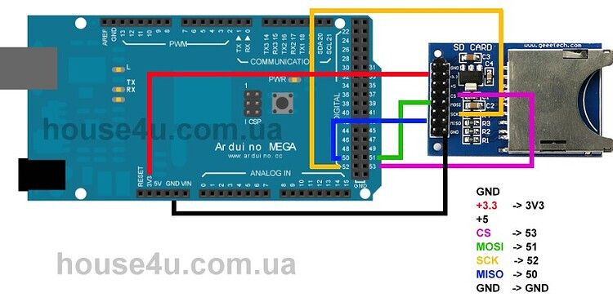

1. Encontraras un código de prueba en: <https://forum.arduino.cc/t/sd-card-reader-not-working-with-arduino-mega-2560s/1300695>
2. Si el código de prueba falla por alguna razón, puedes probar el código de prueba del profesor, el cual esta en la carpeta Prueba_Conexion_SD de la Semana-15. Sin embargo este código implica que *cambies el cable de CS a el Pin 4*  
     
   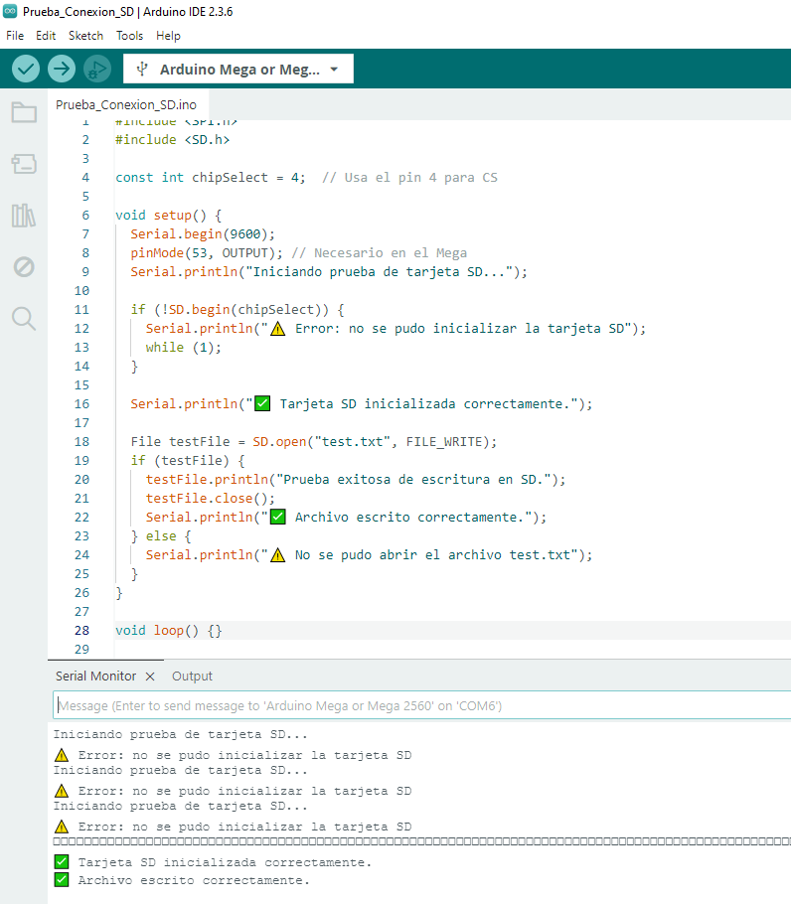
3. En cualquiera de los dos casos, Te invito a que uses la IA para entender mejor el código, pídele que te explique cada una de las instrucciones y pon las mas importantes en la siguiente tabla:

|  |  |
| --- | --- |
| Linea (pon también el numero) | Relevancia |
|  |  |
|  |  |
|  |  |
|  |  |
|  |  |
|  |  |
|  |  |

1. Realiza una conexión donde conectes el RTC, el sensor de humedad, el DHT 11 y el sensor de luz (Usa la protoboard para este fin). Si tienes alguna duda de conexión puedes buscarla con la referencia del elemento, ejemplo

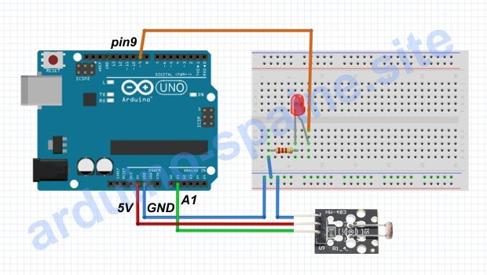

Haz la conexión de todos los sensores y verifica que funcionen de forma optima, el código para verificar su funcionamiento esta disponible en MultiSensor_V2. En el código también deberías de ajustar los pines de entrada de señales por los tuyos.

Puedes usar el código de las clases anteriores para hacer el grafico (MultiSensor) de todos los sensores al tiempo.

Con esto te puedes asegurar de que tu montaje es correcto y estas recibiendo datos.

1. Una vez ya tengas todos tus sensores montados, procede a realizar nuevamente (si es que la desmontaste) el montaje del modulo de lectura de la Micro SD. Puedes correr el código de verificación para asegurarte de que este funcionando bien.

Luego usa el código disponible en Data_lecture_SD para empezar a realizar lecturas de tus sensores y guardarlos en la memoria micro SD

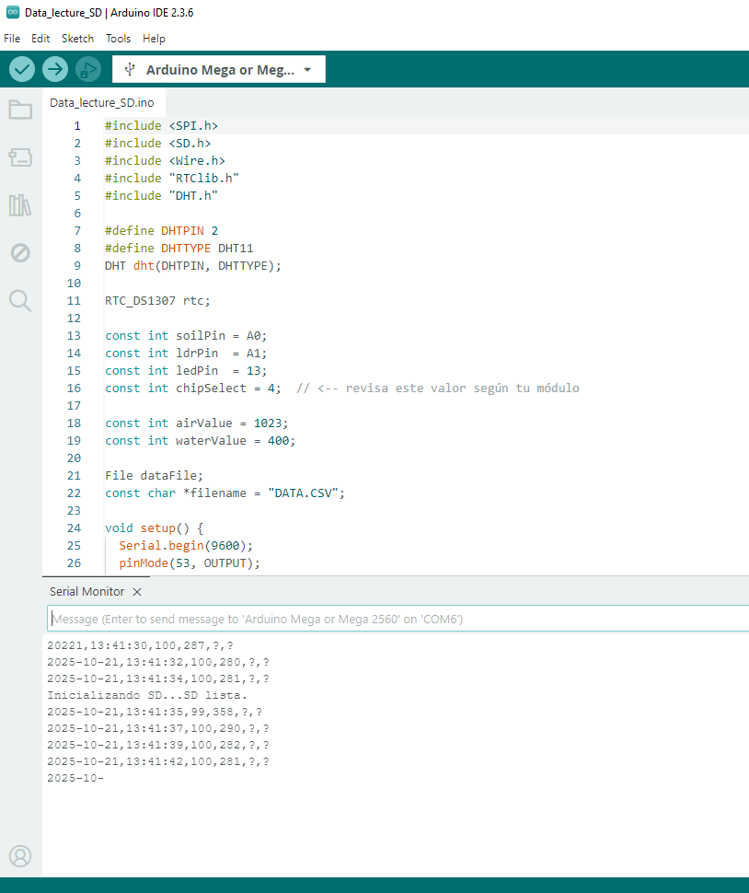

1. Toma datos por unos cuantos minutos, y luego desconecta tu Arduino, extrae tu memoria micro SD y conéctala a tu computador para visualizar los datos.  
   A screenshot of a computer

   AI-generated content may be incorrect.  
   A screenshot of a computer

   AI-generated content may be incorrect.
2. Este CSV lo puedes llevar a pandas y hacer todo tipo de análisis sobre tu cultivo. Esta habilidad no solo fortalece la formación en tecnologías de instrumentación y automatización agrícola, sino que también abre la puerta al desarrollo de sistemas de monitoreo inteligentes y proyectos de agricultura de precisión, donde la información recolectada se convierte en el insumo principal para optimizar el uso del agua, los fertilizantes y los recursos energéticos.

**USO DE RELE PARA DISPOSITIVOS DE ALTO VOLTAJE EN ARDUINO-ACTUADORES**

En la ingeniería agronómica moderna, la automatización de procesos agrícolas es un componente clave para mejorar la eficiencia, reducir el consumo de recursos y garantizar condiciones óptimas para el desarrollo de los cultivos. En este contexto, el uso de relés en conjunto con plataformas de control como Arduino resulta fundamental para la interfaz segura entre los sistemas de **baja tensión y los dispositivos eléctricos de alta potencia.**

El relé actúa como un interruptor electromecánico controlado electrónicamente, que permite manejar cargas como bombas de agua, sistemas de riego, ventiladores, calefactores o luminarias, sin que el microcontrolador tenga contacto directo con la corriente alterna. Gracias a esta separación eléctrica, el relé protege tanto al sistema de control (Arduino) como al operador, garantizando la seguridad y la durabilidad de la instalación.

En aplicaciones agronómicas, el uso de relés permite automatizar procesos críticos como el riego en función de la humedad del suelo, la ventilación de invernaderos según la temperatura o la activación de sistemas de iluminación artificial para cultivos bajo techo. Esta automatización no solo optimiza el uso de energía y agua, sino que también reduce la intervención humana, permitiendo un monitoreo continuo y una respuesta automática ante condiciones ambientales cambiantes.

1. Haz la siguiente conexión manteniendo todos los sistemas desconectados, pídele a tu profesor que verifique tu conexión antes de seguir con el paso 2:

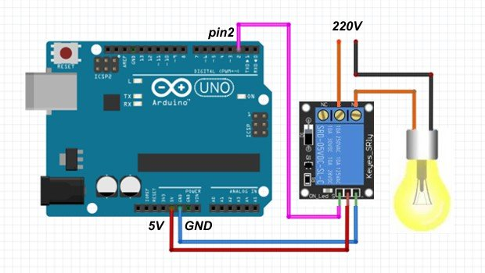

1. El código para probar este sistema es muy simple, y lo encontraras en Prueba_Rele.
2. Prueba el código y observa si la lampara se prende
3. Analiza las líneas mas relevantes de ese código:

|  |  |
| --- | --- |
| Linea (pon también el numero) | Relevancia |
|  |  |
|  |  |
|  |  |
|  |  |

**EJERCICIO FINAL DE LA CLASE**

**Control automático de iluminación con fotocelda y relé usando Arduino**

**Objetivo general**

Diseñar e implementar un sistema automático de encendido de luz basado en la intensidad lumínica detectada por una fotocelda (LDR), utilizando un Arduino UNO y un módulo relé para controlar una lámpara conectada a 110V

**Parte 1:**

**Reconocimiento del sensor y lectura de datos**

1. Conecte la fotocelda en el Arduino. El punto medio del sensor debe conectarse a una entrada analógica del Arduino (por ejemplo, A0).
2. Programe el Arduino para leer continuamente el valor analógico del sensor e imprimirlo en el Monitor Serial.
3. Observe cómo disminuye el valor cuando hay más luz y cómo aumenta cuando hay oscuridad.
4. Determine un valor umbral (threshold) que permita diferenciar entre día y noche. Por ejemplo: si el valor es mayor a 700, considerar que hay oscuridad.

**Parte 2:**

**Implementación del relé con la lámpara**

1. Conecte el pin digital 2 del Arduino al pin de control IN del módulo relé.
2. Asegúrese de que la alimentación del relé (5V y GND) esté correctamente conectada al Arduino.
3. Conecte la lámpara de 110 V siguiendo el esquema de seguridad indicado en clase.
4. Programe el Arduino para:

* Leer el valor de la fotocelda.
* Encender la lámpara (activar el relé) cuando el valor de la fotocelda supere el umbral de oscuridad.
* Apagarla cuando haya suficiente luz.